**A savoir.**

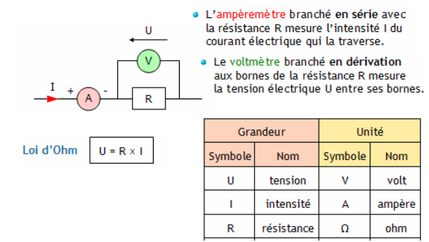

**Exercice 1.**

Soit le circuit suivant :

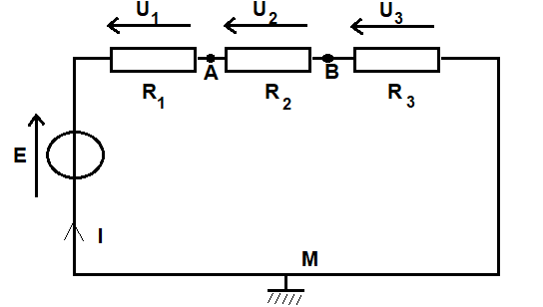

La source de tension délivre une tension continue de 24V, le courant dans le circuit est I=2A.

On donne R1=4W;R3=5W

- Calculer la valeur de R2=W

-Déterminer la valeur de la tension Uam puis celle de Ubm

**Exercice 2**.

On donne E1=18V E2=9V R1=4W;R2=5W

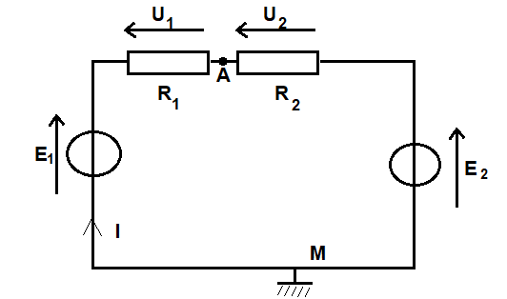

Déterminer le courant I dans le circuit.

En déduire le tension Uam

**Exercice 3**.

|  |  |
| --- | --- |
| Soit le schéma suivant:  On donne  I=10A; U=20V; R3=2W; U2=5V  Calculer R1 |  |

**Exercice 4**.

|  |  |
| --- | --- |
| Même schéma que précédemment  On donne I=8A; U=16V; R1=3W;R2=3W  Calculer R3 |  |

**Exercice 5**.

|  |  |
| --- | --- |
| Même schéma que précédemment On donne. U=30V; R1=4W;R2=5W;  U3=20V  Calculer I |  |

**Exercice 6**.

|  |  |
| --- | --- |
| Soit le schéma suivant: On donne U=30V; U13=20V; R2=5W  Calculer I |  |

**Exercice 7**.

|  |  |
| --- | --- |
| Même schéma que précédemment  On donne  U=40V; U2=10V; I=3A; I1=2A  Calculer R1; R2; R3. |  |